Goodyear prezentē CityCube - unikālas konceptriepas paredzētas Toyota i-TRIL
Toyota inovatīvajam konceptautomobilim paredzētās konceptriepas Goodyear CityCube ietver sensoru tehnoloģiju un atšķirīgas riepas uz asīm

Ženēva, 8. marts - Goodyear piedāvā jaunākās koncepta riepas Goodyear CityCube, kas izstrādātas īpaši priekš Ženēvas Starptautiskajā auto izstādē 2017 prezentētā konceptautomobiļa Toyota i-TRIL.
Pateicoties modernajai sensoru tehnoloģijai un unikālajam protektora dizainam, CityCube spēj novērtēt braukšanas apstākļus un pārraidīt informāciju uz transporta līdzekļa vadības sistēmu, tādējādi atbalstot jaunākās sadursmju novēršanas sistēmas.
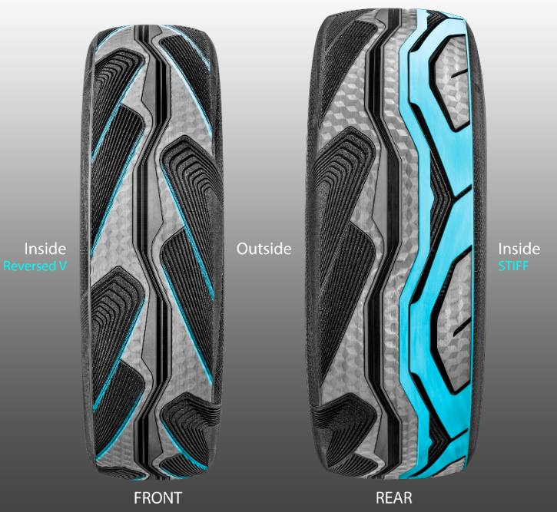
Konceptauto Toyota i-TRIL priekšējie riteņi iedvesmoja Goodyear dizainerus domāt par motocikla riepu dizainu. Rezultātā ir radītas unikālas kontūras riepas, kas ir atšķirīgas uz katras ass – augstas un šauras riepas priekšā, savukārt platāka, asimetriska dizaina riepas aizmugurē.
Priekšējiem riteņiem paredzētas augstas un šauras riepas ar pretējā virzienā pavērstu virziena tipa protektoru, kura radīšanu iedvesmojis simetriskais motocikla riepu dizains.
Tas padara pārvietošanos vēl drošāku un aizvada ūdeni no ceļa seguma, līdz ar to nodrošinot labāku saķeri lielākajai aizmugures riepai.
Aizmugurējām riepām ir asimetrisks dizains ar stingrāku iekšējo protektora daļu, kas nodrošina lielāku stabilitāti pagriezienos.

Goodyear riepas dizainā iestrādājis jaunu hologrammas tekstūru - ar modernu sānu virsmu krāsu, kas rada riepām unikālu un pievilcīgu Premium līmeņa izskatu.
Pielāgojoties Toyota prasībām un atbilstoši tam, kas būtisks nākotnes elektro-automobiļiem, CityCube ir radītas vieglas un ar zemu rites pretestību. Bez tam CityCube ir ar samazinātu rievu apjomu, kas nodrošina lielāku nobraukumu un samazina trokšņa līmeni, tā uzlabojot dzīvi pilsētā.
Goodyear Eiropas, Tuvo Austrumu un Āfrikas (EMEA) Oriģinālā aprīkojuma produktu attīstības nodaļas ģenerāldirektors Deivids Ankērts [David Anckaert] saka: “Priecājamies prezentēt konceptautomobilim Toyota i-TRIL paredzētās inovatīvās konceptriepas. Tādējādi Goodyear kārtējo reizi apliecina savu kompetenci īpaši pēc autoražotāju pasūtījuma izgatavojamu risinājumu izstrādē. Mūsu apņemšanās ir radīt tādus risinājumus, kas veicina un atbalsta jaunākās mobilitātes tendences, piemēram, bezpilota transporta līdzekļus un viedās pilsētas.”
###
Sekojiet mums Twitter @GoodyearPress un pievienoties mūsu ThinkGoodMobility grupai LinkedIn. Visus preses materiālus var lejupielādēt news.goodyear.eu

Par Goodyear
Goodyear ir viens no lielākajiem riepu ražotājiem pasaulē. Kompānija nodarbina aptuveni 66 000 cilvēku, un tās izstrādājumi tiek ražoti 48 ražotnēs 21 pasaules valstī. Divos inovāciju centros, kas atrodas Akronā (Ohaijo štatā) un Kolmārbergā (Luksemburgā), tiek izstrādāti moderni produkti un pakalpojumi, kas nosaka nozares tehnoloģiju un snieguma standartu. Plašāku informāciju par Goodyear un tā izstrādājumiem skatiet šeit: www.goodyear.eu.

